Лабораторная работа № 1

Решение задач оптимизации с использованием MS Excel
Цель работы: закрепить навыки постановки типовых задач линейного программирования и освоить методику их решения на основе использования табличного процессора MS Excel.
Краткие теоретические сведения
Ежедневно специалисты в области экономики и менеджмента сталкиваются с задачами оптимизации. Это и премирование штатного расписания, и расчет фонда заработной платы, и планирование рекламной кампании, и еще множество задач, решаемых с помощью методов оптимизации. Наиболее легкими и показательными являются задачи линейной оптимизации.
Линейное программирование – это раздел высшей математики, занимающийся разработкой методов поиска экстремальных значений линейной функции, на неизвестные которой наложены линейные ограничения.
Задачи линейного программирования относятся к задачам на условный экстремум функции. Однако для исследования линейной функции многих переменных на условный экстремум нельзя применить хорошо разработанные методы математического анализа.
Действительно, пусть необходимо исследовать на экстремум линейную функцию 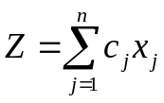 при линейных ограничениях 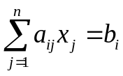 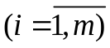. Необходимым условием экстремума является 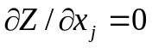 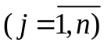. Но 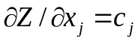. Отсюда 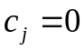. Так как все коэффициенты линейной функции не могут быть равны нулю, то внутри области, образованной системой ограничений, экстремальные точки не существуют. Они могут быть только на границе области.
Для решения таких задач разработаны специальные методы линейного программирования, которые особенно широко применяются в экономике.
2.1. Линейная оптимизационная задача
Контрольный пример
Для производства столов и шкафов мебельная фабрика использует необходимые ресурсы. Нормы затрат ресурсов на одно изделие данного вида, прибыль от реализации одного изделия и общее количество имеющихся ресурсов каждого вида приведены в табл. 2.1.

Таблица 2.1
Ресурсы | Нормы затрат ресурсов  на одно изделие |  | Общее  количество  ресурсов
Ресурсы | Стол | Шкаф | Общее  количество  ресурсов
Древесина 1 вида | 0,2 | 0,1 | 40
Древесина 2 вида | 0,1 | 0,3 | 60
Трудоемкость (человеко-часов) | 1,2 | 1,5 | 371,4
Прибыль от реализации одного изделия (руб.) | 6 | 8

Определить, сколько столов и шкафов фабрике следует изготовлять, чтобы прибыль от их реализации была максимальной.
Решение
Для решения этой задачи необходимо построить математическую модель. Процесс построения модели можно начать с ответа на следующие три вопроса:
- Для определения каких величин строится модель?
- В чем состоит цель, для достижения которой из множества всех допустимых значений переменных выбираются оптимальные?
- Каким ограничениям должны удовлетворять неизвестные?
В данном случае мебельной фабрике необходимо спланировать объем производства столов и шкафов так, чтобы максимизировать прибыль. Поэтому переменными являются: х1 – количество столов, х2 – количество шкафов
Суммарная прибыль от производства столов и шкафов равна z=6⋅x1+8⋅x2. Целью фабрики является определение среди всех допустимых значений х1 и х2 таких, которые максимизируют суммарную прибыль, т.е. целевую функцию z.
Ограничения, которые налагаются на х1 и х2:
объем производства шкафов и столов не могут быть отрицательным, следовательно
х1, х2 ≥0.
нормы затрат древесины на столы и шкафы не могут превосходить максимально возможный запас данного исходного продукта, следовательно
0,2x1+0,1x2≤40,
0,1x1+0,3x2≤60.
Кроме того, ограничение на трудоемкость не превышает количества затрачиваемых ресурсов:
1,2x1+1,5х2≤371,4.
Таким образом, математическая модель данной задачи имеет следующий вид:
максимизировать функцию z=6х1+8х2
при следующих ограничениях:
0,2x1+0,1x2≤40
0,1x1+0,3x2≤60
1,2x1+1,5х2≤371,4.
Данная модель является линейной, т.к. целевая функция и ограничения линейно зависят от переменных.
Решение задачи с помощью MS Excel
1. Отвести ячейки A3 и ВЗ под значения переменных х1 и х2 (рис. 2.1).

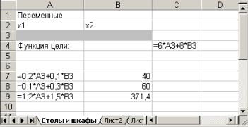

Рис. 2.1. Диапазоны, отведенные под переменные,
целевую функцию и ограничения
2. В ячейку С4 ввести функцию цели: =6⋅А3+8⋅В3, в ячейки А7:А9 ввести левые части ограничений:
=0,2⋅А3+0,1⋅В3
=0,1⋅А3+0,3⋅В3
=1,2⋅А3+1,5⋅В3,
а в ячейки В7:В9 – правые части ограничений (рис. 2.1).
3. Выбрать команду Сервис/Поиск решения (Tools/Solver) и заполнить открывшееся диалоговое окно Поиск решения (Solver) так, как показано на рис. 2.2. Средство поиска решений является одной из надстроек Excel. Если в меню Сервис (Тоо1s) отсутствует команда Поиск решения (Solver), то для ее установки необходимо выполнить команду Сервис/ Надстройки/ Поиск решения (Tools/Add-ins/Solver). Для ввода ограничений нажмите кнопку Добавить.

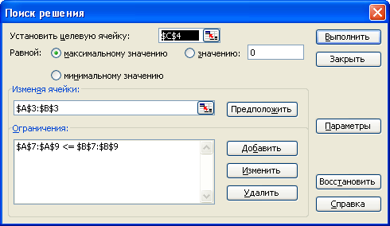

Рис. 2.2. Диалоговое окно Поиск решения
задачи о максимизации прибыли на фабрике
Внимание! В диалоговом окне Параметры поиска решения (Solver Options) необходимо установить флажок Линейная модель (Assume Linear Model) (рис. 2.3).

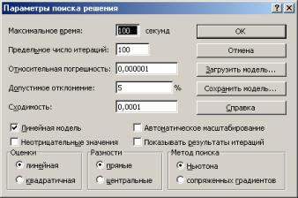

Рис. 2.3. Диалоговое окно Параметры поиска решения
4. После нажатия кнопки Выполнить (Solve) открывается окно Результаты поиска решения (Solver Results), которое сообщает, что решение найдено (рис. 2.4).



Рис. 2.4. Диалоговое окно Результаты поиска решения
5. Результаты расчета задачи представлены на рис. 2.5, из которого видно, что оптимальным является производство 102 столов и 166 шкафов. Этот объем производства принесет фабрике 1940 руб. прибыли.

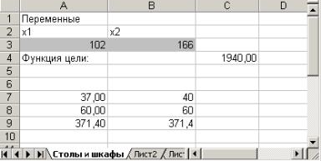

Рис. 2.5. Результаты расчета с помощью средства поиска решений
для задачи максимизации выпуска столов и шкафов
Второй вариант оформления решения:
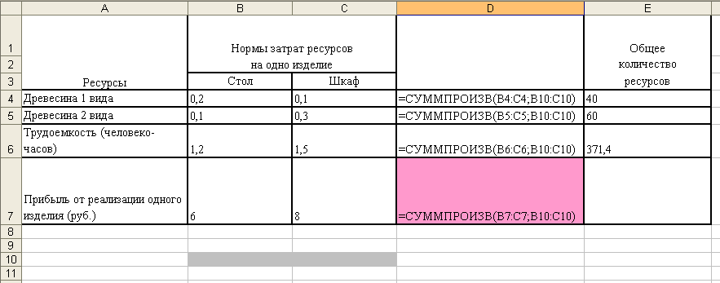
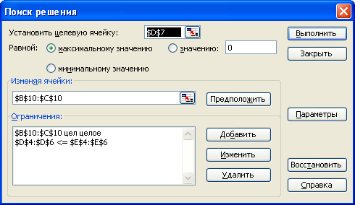
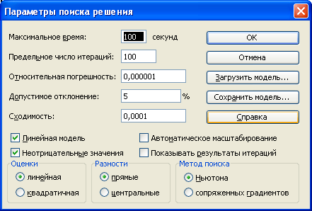
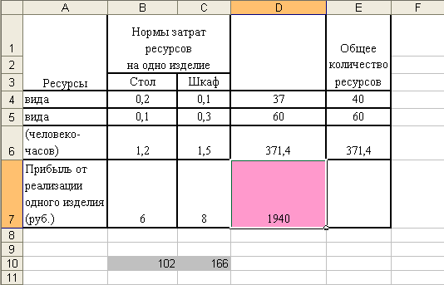
Индивидуальное задание
Построить математическую модель задачи согласно вашему варианту.
Решить задачу с помощью средства MS Excel Поиск решения.
Сделать соответствующие выводы.
Задание 1
Для производства двух видов изделий А и В используется токарное, фрезерное и шлифовальное оборудование. Нормы затрат времени для каждого из типов оборудования на одно изделие данного вида приведены в табл. 2.2. В ней же указан общий фонд рабочего времени каждого из типов оборудования, а также прибыль от реализации одного изделия.

Таблица 2.2
Тип оборудования | Затраты времени (станко-часов)  на обработку одного изделия |  | Общий фонд  полезного  рабочего времени
Тип оборудования | А | В | Общий фонд  полезного  рабочего времени
Фрезерное  Токарное  Шлифовальное | 10  5  6 | 8  10  12 | 168  180  144
Прибыль от реализации одного изделия (руб.) | 14 | 18

Определить план выпуска изделий вида А и В, обеспечивающий максимальную прибыль от их реализации.
Задание 2
На швейной фабрике для изготовления четырех видов изделий может быть использована ткань трех артикулов. Нормы расхода тканей всех артикулов на пошив одного изделия приведены в табл. 2.5. В ней же указаны имеющиеся в распоряжении фабрики общее количество тканей каждого артикула и цена одного изделия данного вида.

Таблица 2.5
Артикул ткани | Норма расхода ткани (м) на одно изделие вида |  |  |  | Общее  количество  ткани (м)
Артикул ткани | Вид 1 | Вид 2 | Вид 3 | Вид 4 | Общее  количество  ткани (м)
Артикул 1  Артикул 2  Артикул 3 | 1  -  4 | -  1  2 | 2  3  - | 1  2  4 | 180  210  800
Цена одного изделия (руб.) | 9 | 6 | 4 | 7
Определить, сколько изделий каждого вида должна произвести фабрика, чтобы стоимость изготовленной продукции была максимальной.

Пример оформления лабораторной работы
Максимизация прибыли мебельного комбината
Цех мебельного комбината выпускает трельяжи, трюмо и тумбочки под телевизоры. Норма расхода материала в расчете на одно изделие, плановая себестоимость, оптовая цена предприятия, плановый ассортимент и трудоемкость единицы продукции приведены в таблице. При этом запас древесно-стружечных плит, досок еловых и березовых 90, 30 и 14 м³ соответственно. Плановый фонд рабочего времени 16800 чел./час.
Показатели |  | Изделия
Показатели | трельяж | трюмо | тумбочка
Норма расхода материала, м³: древесностружечные плиты | 0,032 | 0,031 | 0,038
доски еловые | 0,020 | 0,020 | 0,008
доски березовые | 0,005 | 0,005 | 0,006
Трудоемкость, чел/час | 10,2 | 7,5 | 5,8
Плановая себестоимость, у.е. | 88,81 | 63,98 | 29,60
Оптовая цена предприятия, у.е. | 93,00 | 67,00 | 30,00
Плановый ассортимент, шт. | 350 | 290 | 1200
Исходя, из необходимости выполнить план по ассортименту и возможности его перевыполнения по отдельным (и даже всем) показателям построить модель, на основе которой можно найти план производства, максимизирующий прибыль.
1. Как изменится план выпуска при увеличении запаса досок еловых на 5 м³?
2. К чему приведет увеличение плана выпуска по тумбочкам на 100 штук?
Решение:
Экономико-математическая модель задачи
Пусть х₁ – количество трельяжей
х₂ – количество трюмо
х₃ – количество тумбочек
Целевая функция – прибыль
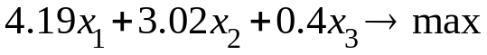
Ограничения имеют вид:
Плановый ассортимент, шт.
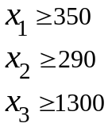
По запасам древесно-стружечных плит, досок еловых и березовых
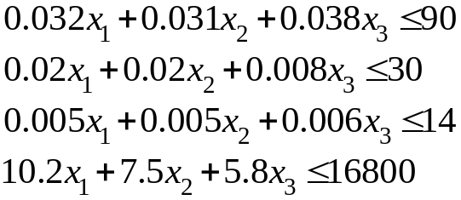
т.к 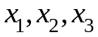 - количество, то ограничение
–целые.

Информационная модель
Задачу будем решать с помощью прикладной программы Excel. Откроем чистый лист Excel. Введем исходные данные задачи в созданную таблицу. Создадим текстовую форму – таблицу для ввода условий задачи (Рис. 1).
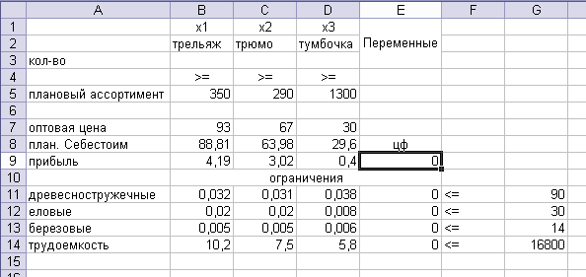
Рис. 1. Таблица для ввода условий задачи
В нашей задаче оптимальные значения вектора Х=(x1, x2, x3) будут помещены в ячейках В3:D3, оптимальное значение целевой функции - в ячейке E9. Ограничения будут помещены в ячейках E11:E14.
Введем формулы для расчета ограничений (Рис.2)
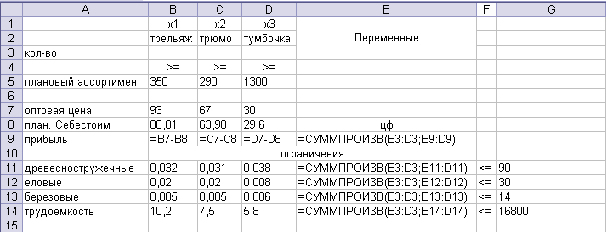
Рис.2 Лист с формулами
В строке Меню указатель мышки поместить на Сервис. В развернутом меню выбрать команду Поиск решения. В Поиск решения введем направление целевой функции $E$9. Целевая функция равна Максимальному значению. Введем адреса искомых переменных $B$3:$D$3. Добавим ограничения (Рис. 3).
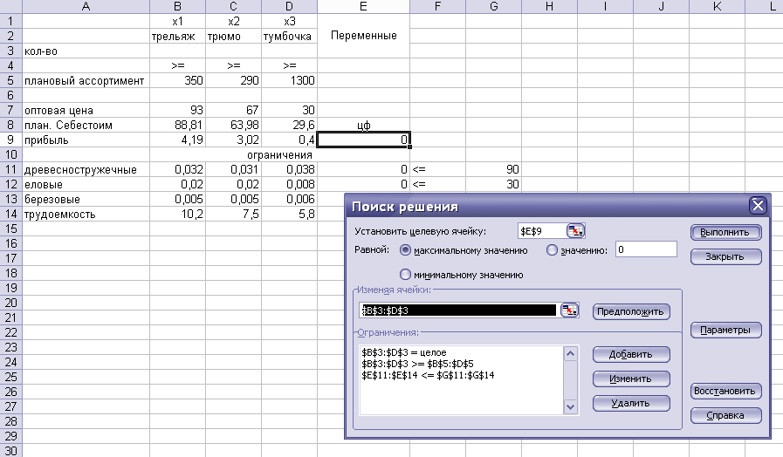
Рис. 3. Введены все условия задачи
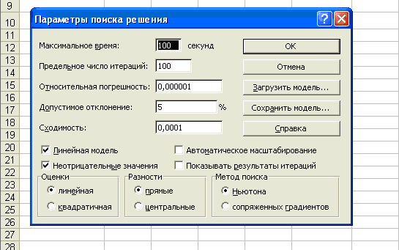
Рис. 4. Ввод параметров
После ввода параметров для решения задачи (Рис. 4) следует нажать кнопку Выполнить. На экране появится сообщение, что решение найдено (Рис. 5)
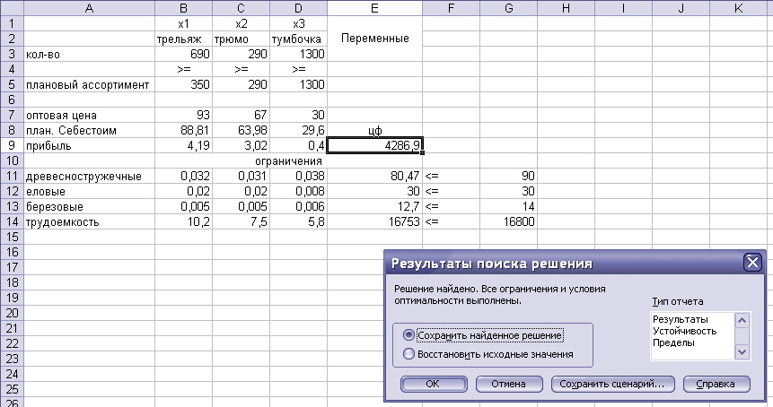
Рис. 5. Решение получено

Полученное решение означает, что нужно выпускать 690 трельяжей, 290 трюмо, 1300 тумбочек. При этом получается max прибыль 4286,9 у.е.
2. . Как изменится план выпуска при увеличении запаса досок еловых на 5 м³?
 | x1 | x2 | x3
 | трельяж | трюмо | тумбочка | Переменные
кол-во | 693 | 292 | 1300
 | >= | >= | >=
плановый ассортимент | 350 | 290 | 1300
оптовая цена | 93 | 67 | 30
план. Себестоим | 88,81 | 63,98 | 29,6 | цф
прибыль | 4,19 | 3,02 | 0,4 | 4305,51
 | ограничения
древесностружечные | 0,032 | 0,031 | 0,038 | 80,628 | <= | 90
еловые | 0,02 | 0,02 | 0,008 | 30,1 | <= | 35
березовые | 0,005 | 0,005 | 0,006 | 12,725 | <= | 14
трудоемкость | 10,2 | 7,5 | 5,8 | 16798,6 | <= | 16800

Нужно будет выпускать 693 трельяжей, 292 трюмо, 1300 тумбочек. При этом получается max прибыль 4305,51 у.е.
3. К чему приведет увеличение плана выпуска по тумбочкам на 100 штук?.
 | x1 | x2 | x3
 | трельяж | трюмо | тумбочка | Переменные
кол-во | 637 | 291 | 1400
 | >= | >= | >=
плановый ассортимент | 350 | 290 | 1400
оптовая цена | 93 | 67 | 30
план. Себестоим | 88,81 | 63,98 | 29,6 | цф
прибыль | 4,19 | 3,02 | 0,4 | 4107,85
 | ограничения
древесностружечные | 0,032 | 0,031 | 0,038 | 82,605 | <= | 90
еловые | 0,02 | 0,02 | 0,008 | 29,76 | <= | 30
березовые | 0,005 | 0,005 | 0,006 | 13,04 | <= | 14
трудоемкость | 10,2 | 7,5 | 5,8 | 16799,9 | <= | 16800

Нужно будет выпускать 637 трельяжей, 291 трюмо, 1400 тумбочек. При этом получается max прибыль 4107,85 у.е., прибыль уменьшится.
Вариант 1
На звероферме могут выращиваться черно-бурые лисицы и песцы. Для обеспечения нормальных условий их выращивания используется три вида кормов. Количество корма каждого вида, которое должны ежедневно получать лисицы и песцы, приведено в табл. 2.3. В ней же указаны общее количество корма каждого вида, которое может быть использовано зверофермой, и прибыль от реализации одной шкурки лисицы и песца.
Найти оптимальное соотношение количества кормов и численности поголовья лис и песцов.

Таблица 2.3
Вид корма | Количество единиц корма,  которое ежедневно должны получать |  | Общее  количество  корма
Вид корма | А | В | Общее  количество  корма
Вид 1  Вид 2  Вид 3 | 2  4  6 | 3  1  7 | 180  240  426
Прибыль от реализации одной шкурки (руб.) | 16 | 12

Вариант 2
Для изготовления различных изделий А, В и С предприятие использует три разных вида сырья. Нормы расхода сырья на производство одного изделия каждого вида, цена одного изделия А, В и С, а также общее количество сырья каждого вида, которое может быть использовано предприятием, приведены в табл. 2.4.

Таблица 2.4
Вид сырья | Норма затрат сырья (кг) на одно изделие |  |  | Общее  количество  сырья (кг)
Вид сырья | А | В | С | Общее  количество  сырья (кг)
Вид 1  Вид 2  Вид 3 | 18  6  5 | 15  4  3 | 12  8  3 | 360  192  180
Цена одного изделия (руб.) | 9 | 10 | 16

Изделия А, В и С могут производиться в любых соотношениях (сбыт обеспечен), но производство ограничено выделенным предприятию сырьем каждого вида.
Составить план производства изделий, при котором общая стоимость всей произведенной предприятием продукции является максимальной.
Вариант 3
Фабрика «GRM pie» выпускает два вида каш для завтрака – «Crunchy» и «Chewy». Используемые для производства обоих продуктов ингредиенты в основном одинаковы и, как правило, не являются дефицитными.
Основным ограничением, накладываемым на объем выпуска, является наличие фонда рабочего времени в каждом из трех цехов фабрики.
Управляющему производством Джою Дисону необходимо разработать план производства на месяц. В табл. 2.6 указаны общий фонд рабочего времени и число человеко-часов, требуемое для производства 1 т продукта.

Таблица 2.6
Цех | Необходимый фонд  рабочего времени, чел.-ч./г |  | Общий фонд  рабочего времени,  чел.-ч. в месяц
Цех | «Crunchy» | «Chewy» | Общий фонд  рабочего времени,  чел.-ч. в месяц
А. Производство  В. Добавка приправ  С. Упаковка | 10  3  2 | 4  2  5 | 1000  360  600
Доход от производства 1 т «Crunchy» составляет 150 ф. ст., а от производства «Chewy» – 75 ф. ст. На настоящий момент нет никаких ограничений на возможные объемы продаж. Имеется возможность продать всю произведенную продукцию.
Требуется сформулировать модель линейного программирования, максимизирующую общий доход фабрики за месяц, и реализовать решение этой модели.
Вариант 4
Оливер А. Петерс скоро уйдет на пенсию, и ему предстоит решить, как поступить с единовременным пособием, которое в соответствии с пенсионной программой будет предоставлено ему фирмой. М-р Петерс и его супруга намерены предпринять длительную поездку в Австралию к своей дочери сроком на два года, поэтому любые сделанные в настоящий момент инвестиции будут свободны для использования на данный период. Очевидно, цель м-ра Петерса состоит в максимизации общего дохода от вложений, полученного за двухлетний период.
Мистера Петерса проконсультировали, что наилучшим вариантом вложения инвестиций был бы инвестиционный фонд, и в настоящее время он рассматривает возможность помещения инвестиций в один из таких фондов, состоящий из инвестиций трех типов – А, В и С. Сумма единовременного пособия составит 25000 ф. ст., однако мистер Петерс считает, что нет необходимости вкладывать в данный инвестиционный фонд все деньги; часть из них он намерен перевести на свой счет жилищно-строительного кооператива, который гарантирует ему 9% годовых.
По мнению бухгалтера фирмы, мистеру Петерсу следует попытаться распределить свои инвестиции таким образом, чтобы обеспечить как получение дохода, так и рост капитала. Поэтому ему посоветовали не менее 40% от общей суммы вложить в вариант А и перевести на свой счет. Для обеспечения значительного роста капитала не менее 25% общей суммы денежных средств, вложенных в инвестиционный фонд, необходимо поместить в проект В, однако вложения в В не должны превышать 35% общего объема вложений в инвестиционный фонд ввиду высокой вероятности риска, соответствующей проекту В. Кроме того, для сохранности капитала в проекты А и С следует вложить не менее 50% средств, помещаемых в инвестиционный фонд.
В настоящее время проект А позволяет получать 10% годовых и обеспечивает 1% роста капитала, проект В предполагает рост капитала в 15%; проект С дает 4% годовых и 5%-й рост капитала.
Требуется, учитывая цель м-ра Петерса, сформулировать модель линейного программирования, показывающую, как следует распределить сумму единовременного пособия между различными проектами инвестиций.
Вариант 5
Китайская компания с ограниченной ответственностью по производству гусеничных механизмов выпускает пять сходных друг с другом товаров – А, В, С, D и Е. В табл. 2.7 представлены расходы ресурсов, необходимых для выпуска единицы каждого товара, а также недельные запасы каждого ресурса и цены продажи единицы каждого продукта.

Таблица 2.7
Ресурсы | Товар |  |  |  |  | Недельный  запас  ресурсов
Ресурсы | А | В | С | D | Е | Недельный  запас  ресурсов
Сырье, кг  Сборка, ч  Обжиг, ч  Упаковка, ч | 6,00  1,00  3  0,50 | 6,50  0,75  4,50  0,50 | 6,10  1,25  6  0,50 | 6,10  1,00  6  0,75 | 6,40  1,00  4,50  1,00 | 35000  6000  30000  4000
Цена продажи, ф. ст. | 40 | 42 | 44 | 48 | 52
Для максимизации элементов, составляющих прибыль за неделю, следует использовать компьютерный пакет прикладных программ.
Вариант 6
Нефтяная компания «РТ» для улучшения эксплуатационных качеств и снижения точки замораживания дизельного топлива, которое она производит, добавляет в него определенные химикаты. В каждом бензобаке объемом 1000 л должно содержаться не менее 40 мг химической добавки X, не менее 14 мг химической добавки Y и не менее 18 мг химической добавки Z. Необходимые химические добавки в форме готовых смесей поставляют «РТ» две химические компании А и В. В табл. 2.8 приведено содержание химических добавок в каждом продукте, поставляемом указанными компаниями.

Таблица 2.8
Продукт | Химические добавки, мг/л
Продукт | X | У | Z
А  В | 4  5 | 2  1 | 3  1
Стоимость продукта А – 1,50 ф. ст. за 1 л, а продукта В – 3,00 ф. ст. за 1 л. Требуется найти ассортиментный набор продуктов А и В, минимизирующий общую стоимость добавленных в топливо химикатов.
Вариант 7
Администрация компании «Nemesis Company», осуществляя рационализаторскую программу корпорации, приняла решение о слиянии двух своих заводов в Аббатсфилде и Берчвуде. Предусматривается закрытие завода в Аббатсфилде и за счет этого – расширение производственных мощностей предприятия в Берчвуде. На настоящий момент распределение рабочих высокой и низкой квалификации, занятых на обоих заводах, является следующим (табл. 2.9).

Таблица 2.9
Квалификация | Аббатсфилд | Берчвуд
Высокая  Низкая | 200  300 | 100  200
Итого | 500 | 300
В то же время после слияния завод в Берчвуде должен насчитывать 240 рабочих высокой и 320 рабочих низкой квалификации.
После проведения всесторонних переговоров с привлечением руководителей профсоюзов были выработаны следующие финансовые соглашения:
1. Все рабочие, которые попали под сокращение штатов, получат выходные пособия следующих размеров:
Квалифицированные рабочие – 2000 ф. ст.;
Неквалифицированные рабочие – 1500 ф. ст.
2. Рабочие завода в Аббатсфилде, которые должны будут переехать, получат пособие по переезду в размере 2000 ф. ст.
3. Во избежание каких-либо преимуществ для рабочих Берчвудского завода доля бывших рабочих завода в Аббатсфилде на новом предприятии должна совпадать с долей бывших рабочих Берчвудского завода.
Требуется построить модель линейного программирования, в которой определяется, как осуществить выбор работников нового предприятия из числа рабочих двух бывших заводов таким образом, чтобы минимизировать общие издержки, связанные с увольнением и переменой места жительства части рабочих. В процессе формализации следует использовать следующие переменные:
S1 – число квалифицированных рабочих, переведенных на новую работу с завода в Аббатсфилде,
S2 – число квалифицированных рабочих, переведенных на новую работу с завода в Берчвуде;
U1 – число неквалифицированных рабочих, переведенных на новую работу с завода в Аббатсфилде;
U2 – число неквалифицированных рабочих, переведенных на новую работу с завода в Берчвуде.
Вариант 8
Компания «Bermuda Paint» – частная промышленная фирма, специализирующаяся на производстве технических лаков. Представленная ниже табл. 2.10 содержит информацию о ценах продажи и соответствующих издержках производства единицы полировочного и матового лаков.

Таблица 2.10
Лак | Цена продажи  1 галлона, ф. ст. | Издержки производства  1 галлона, ср. ст.
Матовый  Полировочный | 13,0  16,0 | 9,0  10,0
Для производства 1 галлона матового лака необходимо затратить 6 мин трудозатрат, а для производства одного галлона полировочного лака – 12 мин. Резерв фонда рабочего времени составляет 400 чел.-ч. в день. Размер ежедневного запаса необходимой химической смеси равен 100 унциям, тогда как ее расход на один галлон матового и полировочного лаков составляет 0,05 и 0,02 унции соответственно. Технологические возможности завода позволяют выпускать не более 3000 галлонов лака в день.
В соответствии с соглашением с основным оптовым покупателем компания должна поставлять ему 5000 галлонов матового лака и 2500 галлонов полировочного лака за каждую рабочую неделю (состоящую из 5 дней). Кроме того, существует профсоюзное соглашение, в котором оговаривается минимальный объем производства в день, равный 2000 галлонов. Администрации данной компании необходимо определить ежедневные объемы производства каждого вида лаков, которые позволяют получать максимальный общий доход.
Требуется построить и решить линейную модель для производственной проблемы, с которой столкнулась компания.
Вариант 9
Фабрика имеет в своем распоряжении определенное количество ресурсов: рабочую силу, деньги, сырье, оборудование, производственные площади и т.п. Допустим, ресурсы трех видов: рабочая сила, сырье и оборудование – имеются в количестве соответственно 80 (чел./дней), 480 (кг) и 130 (станко/час). Фабрика может выпускать ковры четырех видов. Информация о количестве единиц каждого ресурса, необходимых для производства одного ковра каждого вида, и доходах, получаемых предприятием от единицы каждого вида товаров, приведена в табл. 2.12.

Таблица 2.12
Вид ресурса | Норма ресурсов на одно изделие |  |  |  | Ресурсы
Вид ресурса | Ковер  «Лужайка» | Ковер  «Силуэт» | Ковер  «Детский» | Ковер  «Дымка» | Ресурсы
Труд  Сырье  Оборудование | 7  5  2 | 2  8  4 | 2  4  1 | 6  3  8 | 80  480  130
Цена (тыс. руб.) | 3 | 4 | 3 | 1
Найти оптимальный план выпуска продукции.
Вариант 10
Рацион для питания животных на ферме состоит из двух видов кормов 1 и 2. Один килограмм корма 1 стоит 80 ден. ед. и содержит 1 ед. жиров, 3 ед. белков, 1 ед. углеводов, 2 ед. нитратов. Один килограмм корма 2 стоит 10 ден. ед. и содержит 3 ед. жиров, 1 ед. белков, 8 ед. углеводов, 4 ед. нитратов.
Составить наиболее дешевый рацион питания, обеспечивающий жиров не менее 6 ед., белков не менее 9 ед., углеводов не менее 8 ед., нитратов не более 16 ед.

